다섯 개의 강 (Five Rivers)
게임 소개 자료 · 오강게임즈
게임 타이틀 (국문/영문) | 다섯 개의 강 / Five Rivers
팀명 (또는 제작자 이름) | 오강게임즈
게임 장르 | 역사 기반 1인칭 서사 슈터 (Historical Narrative FPS)
게임 소개 | 1950년 8월, 낙동강 방어선의 마지막 고비였던 다부동. 플레이어는 이름 없는 신병 '오석구'가 되어 야간 방어전의 한가운데에 섭니다.  어둠 속에서 탄약을 보충하고, 조명탄이 밤하늘을 밝히는 순간 엄폐하며 적을 막아내다가, 마침내 바주카 한 자루로 다가오는 T-34 전차의 옆구리를 노려야 합니다.  점수도 킬 카운트도 없이 오직 살아남는 것에 집중하는 전투 끝에, 새벽과 함께 찾아오는 한 통의 편지가 그날 강가에 있던 사람들의 이야기를 전합니다.
플레이 타임 | 약 5~9분 (1회 완주, 최대 9분)
게임 이미지
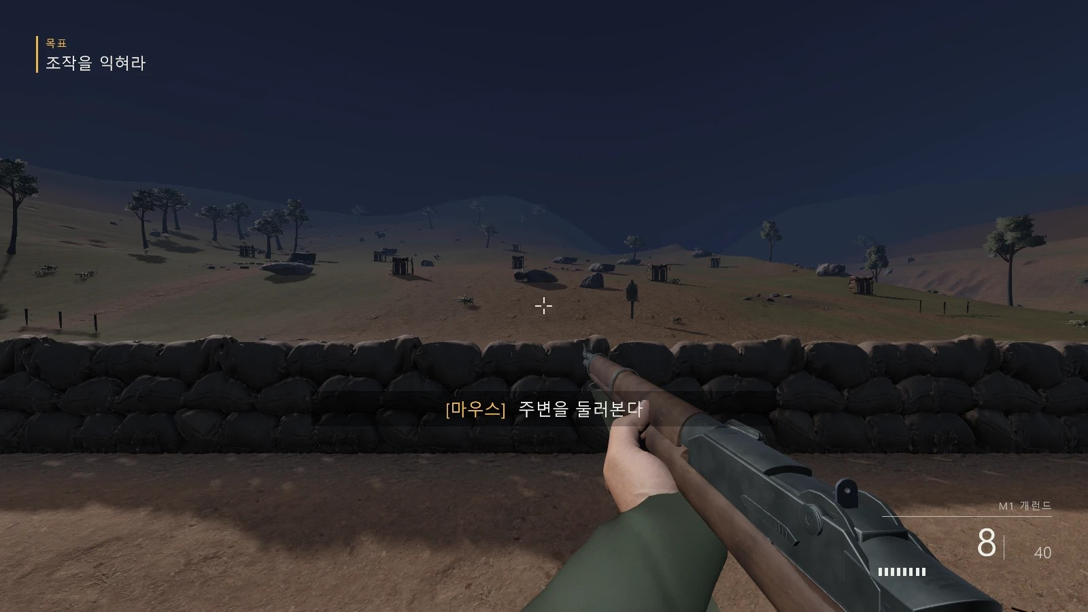
① 조작 학습 — 모래주머니 참호에서 조작을 익히며 야간 방어전을 준비한다.
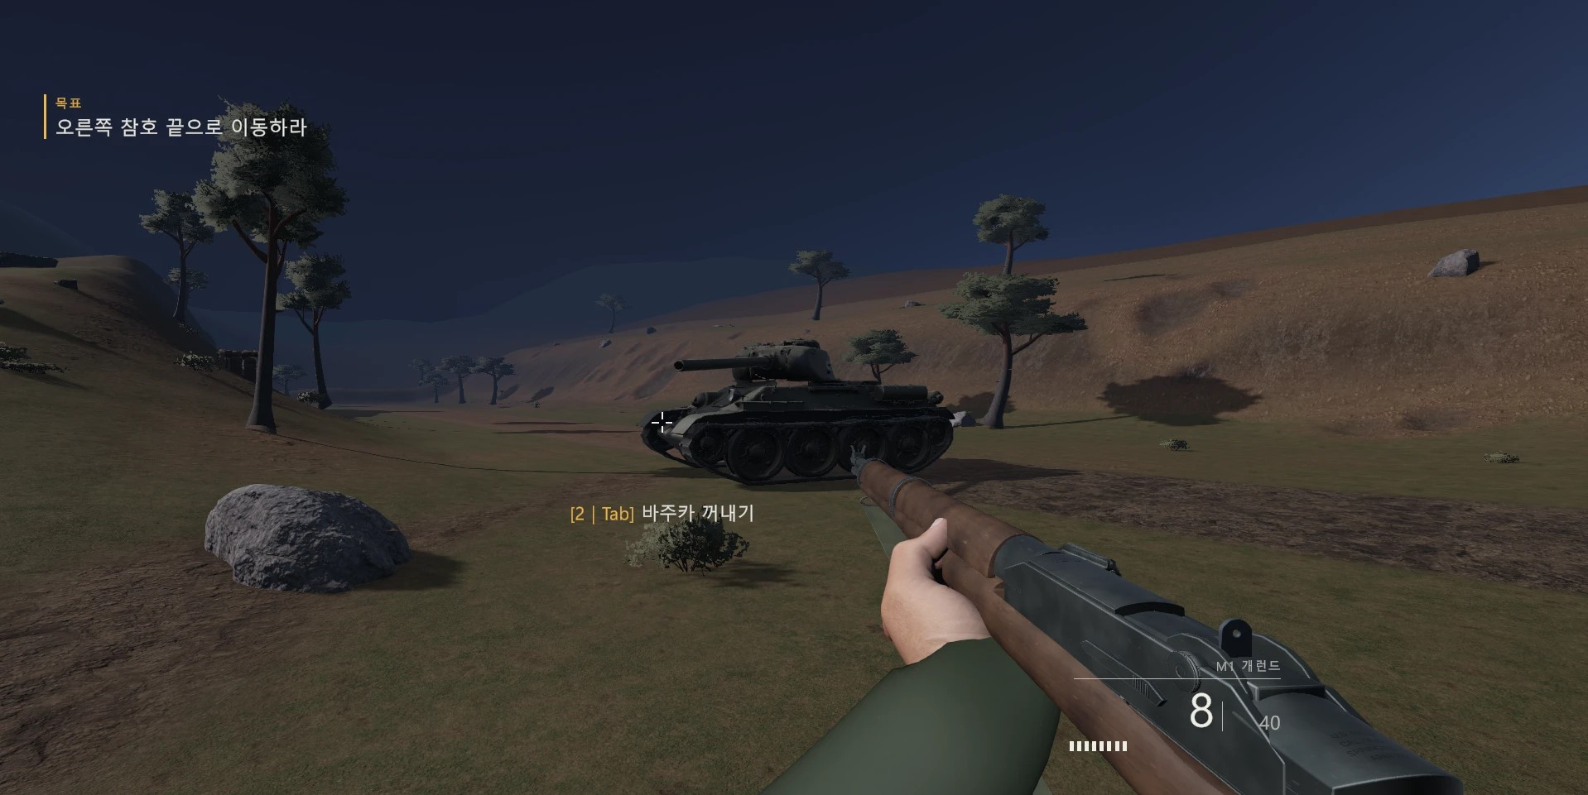
② 전차전 — 다가오는 T-34-85 전차. 바주카로 옆구리를 노려야 한다.
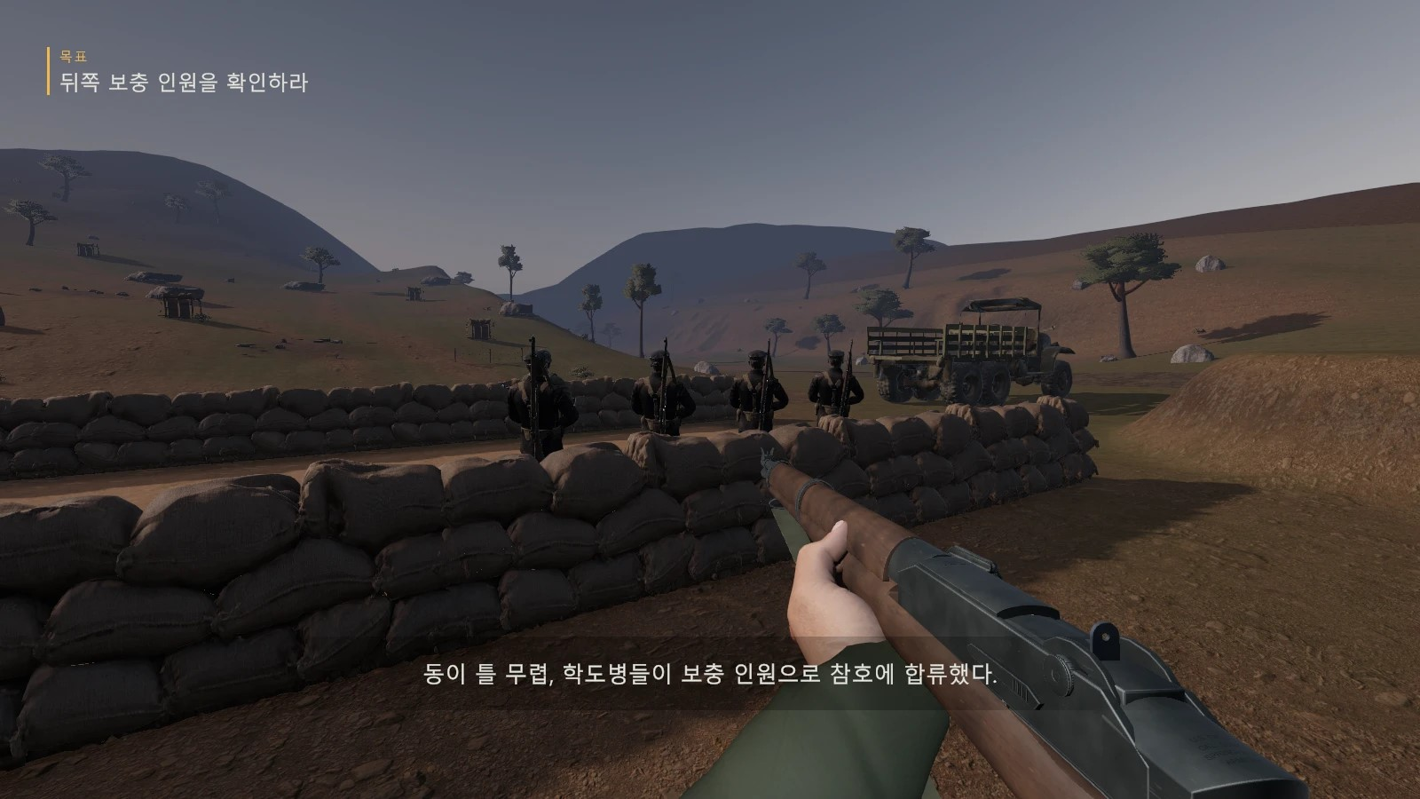
③ 새벽 — 트럭으로 도착한 학도병 보충 인원이 참호에 합류한다.

